«Королевство Баден-Вюртемберг» (Baden-Wurtemberg)
Край этот сказочно прекрасен…живописен, там леса, холмы и горы, а еще виноградники возвышаются там. Земля эта на юге Германии и носит имя Баден-Вюртенберг. Тепло там и нет злых ветров с севера, не немцы там живут, а швабы, свои традиции хранят, а историю рассказывают величественные роскошные замки и древние города.
Узкие улочки уведут в другой мир, виноградники поманят вверх, а там захочется остаться еще надолго в древней земле Баден-Вюртенберг- царство вина, замков, первых автомобилей Мерседес-Бенц, сказочных сюжетов в объятии природы.
12.09. 1 день. Выезд от Южного вокзала. Прохождение российско-польской границы. Пересечение территории Польши. Ночлег в транзитном отеле..
13.09. 2 день Завтрак. Выселение из отеля. Переезд в Баден-Вюртенберг. Экскурсия в г. Безигхайм (Besigheim) . Прогулка по Старому городу глазами местных жителей. Пеший подъем на виноградники. Остановка на смотровой площадке с видом на город и окрестности. Вот они, те самые виноградники, которыми окружен город, кстати, именно поэтому в городе невероятно приятный воздух и дышится очень легко. Вина в Безигхайме делают очень много, это своего рада маленькая столица виноделия земли Баден-Вюртемберг, ассортимент разнообразен, а цены настолько приятные и низкие, что хоть вместо воды пей вино!
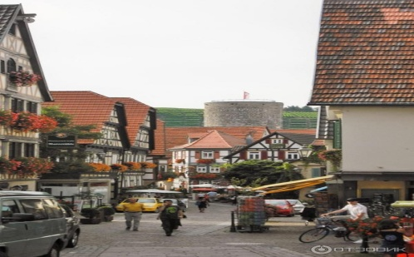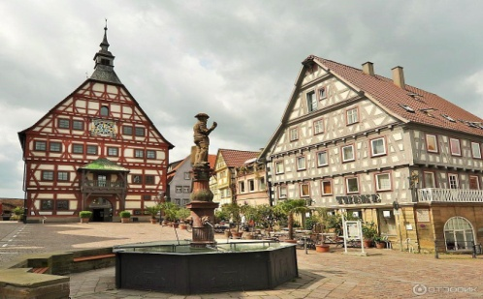
Потому город и вошёл в знаменитую вюртенбергскую винную дорогу как туристический маршрут для гурманов вина. После осмотра города с высоты виноградников, отправление на местный праздник вина Winzerfest. В стародавние времена этот праздник отмечали крестьяне, наряжались в лучшие наряды и шествовали по улочкам, пели песни и угощали лучшим вином. В центре города играет традиционная швабская музыка и исполняются народные танцы родной Швабии. Работают торговые ярмарки, для желающих проводят мастер-классы по народным промыслам. Вечером отъезд в гостиницу. Ночлег.
14.09. 3 день .Завтрак Переезд в Штутгарт . Заселение в отель. Экскурсия г. Хехинген (Hechingen). Словно в сказке на высокой горе лежит замок Hochenzollern- знаменитый во всей Европе дом королевской прусской династии. Замок Гогенцоллерн удивительно прекрасен и заслуженно называется «замком в облаках». Построенный на высокой горе, он часто окружен туманом, который образует белоснежную подушку. Эта достопримечательность расположилась в регионе Баден-Вюртемберг, на 50 км южнее Штутгарта. Издавна замок-крепость находился в собственности королевской династии. Гогенцоллерны правили Пруссией до середины XX столетия. Сегодня владельцы позволяют туристам прогуливаться в окрестностях и совершать экскурсии по замку.
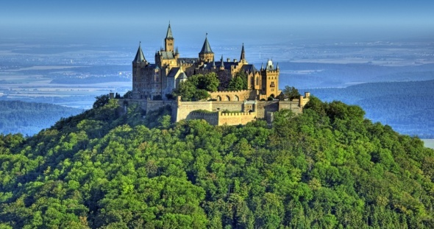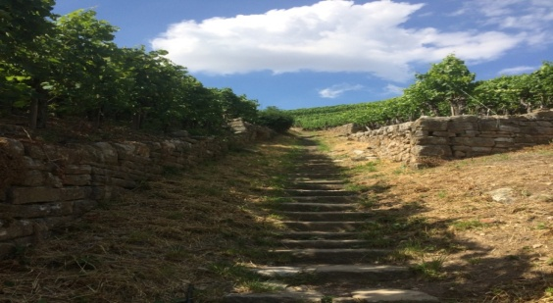
Путешественники с удовольствием приезжают в замок, за год его посещает до 300 тысяч иностранцев и граждан Германии.
Экскурсия в Людвигсбург в дворцово-парковый ансамбль, настоящий швабский Версаль. Дворец Людвигсбург расположился в бывших охотничьих угодьях герцогов, являлся летней резиденции швабский правителей в окрестностях Штутгарта. Роскошный барочный дворцовый комплекс расскажет свои личные истории, покажет красоту паркового ландшафта- «Цветочное барокко» (BluendesBarock), уведёт в охотничий замок «Фаворит», где до сих пор можно встретить оленей, а в замке «Монрепо» кажется до сих пор танцуют вальс ., а так же посетить Музей моды (Modemuseum), Музей театра (Theatermuseum) и Музей керамики (Keramikmuseum.)
После роскоши и, услышанной истории дворца, направляйтесь в сад сказок (Marchengarten), который перенесёт вас в детство. Персонажи немецких сказок и известных детских рассказов оживут перед вами и расскажут известные всем истории вновь, а также познакомят с неизвестными историями. Паровозик, качели, фонтаны-шутихи, сказочные домики, лодочки и много другое ждёт вас в том саду. Дети и взрослые в восторге от этого места, хочется снова и снова слушать сказки, кататься на качелях, плыть по лодке, а ещё звать Рапунцель у её башни. Свободное время на прогулку по парку или лесным угодьям, а также на посещение сада сказок. Посещение торгового центра. Возвращение в отель.
15.09. 4 день.
Пешеходная экскурсия по историческому центру Штутгарта.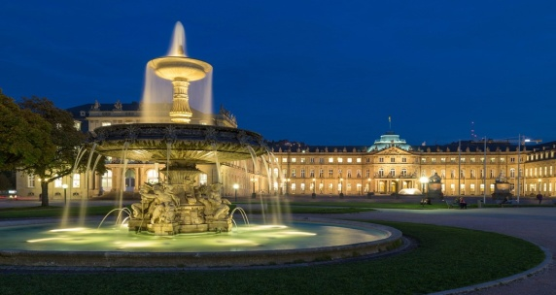 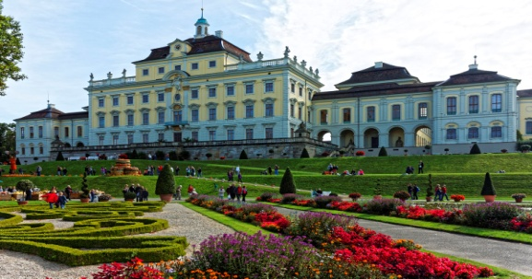
Штутгарт- столица федеральной земли Баден-Вюртенберг, в прошлом графства, герцогства и королевства. Город был основан в 950 году герцогом Людольфом, сыном императора Оттона I во времена Римской империи. Сегодня Штутгарт крупный промышленный и исторический город, в нём живут по соседству автомобильные концерны Мерседес и Порше, старинный Старый замок и, построенный в Германии Новый дворец, а вокруг город окружен зелёными холмами и живописными виноградниками. В городе располагаются знаменитые музеи автомобильных марок- Мерседес-Бенц и Порше, второй по площади зоопарк Германии- Вильгельма музеиистории и искусств. Штутгарт- это опера и балет, самые известные во всей Германии и за её пределами, это театральная жизнь, например известные немецкие мюзиклы надолго гостят в городе, а парки города располагают к неспешной и романтичной прогулке. Свободное время в Старом городе на знаменитой торговой улицы Кёнигштрассе(Kenigstrasse), где вы окажетесь одновременно в прошлом города и в его настоящем под звуки уличных музыкантов и современных брендов и кафе. Возвращение в отель.Ночлег.
16.09. 5 день
Завтрак. Выселение из гостиницы. Транзит по территории Польши.
Позднее прибытие в Калининград
Стоимость тура: 345 евро
В стоимость тура входит: проживание в отелях 2-3* трансфер, сопровождение гида, входные билеты в музеи.

